АНО «Студия «Другое Небо»
Статья
Дорогие друзья, партнеры, подписчики! Делимся радостью, почти нечаянной! Наш проект "ХРОНОТОП УХТОМСКОГО. Кино на воде" милостью Божией победил в конкурсе грантов ПФКИ. Создание и показ фильма, приуроченного к 150-летию великого физиолога Алексея Алексеевича Ухтомского, как и участие в Мемориальном форуме - большая честь для нас. Во время путешествия по Волге произошла судьбоносная встреча уроженцев Ярославии - юного князя Алексея Ухтомского, его старшего брата Александра ( в монашестве Андрея) и протоиерея Иоанна Кронштадтского. Впоследствии отец Иоанн станет одним из величайших святых ХХ века, епископ Андрей (Ухтомский) станет новомучеником, а Алексей Алексеевич в своей научной работе найдет обоснование нравственным и религиозным началам в человеке. Его нарекут выдающимся физиологом и первым русским психологом, а профессор Татьяна Черниговская назовет академика Ухтомского гигантом, подобным Эйнштейну: «За ним физиология ХХI века. Его еще ого-го как вспомнят. Вспомнят, если узнают."
В нашем проекте узнавание об Алексее Алексеевиче Ухтомском произойдет в хронотопе Волжских берегов, мало изменившимся за столетие со дня судьбоносной встречи на корабле. Признательны и приложим все силы, чтобы оправдать доверие, оказанное Президентским Фондом Культурных Инициатив. Сейчас особенно хочется поблагодарить всех тех, кто продолжал работать в студии в течении года, когда мы грантов не получали, на благотворительных или почти благотворительных условиях. Это - Анна Генова, Марина Домашова, Александр Брукс, Авенир Бочин, Анна и Мария Абрамян, Федор Перцев, Максим Орехов, Виктория Фомина. Благодарим также наших благотворителей - Марину Фролову, Захара и Марину Туровских, Елену Григорьеву, Анну Животовскую, Александра Ройтмана, Викентия и Михаила Абрамяна, протоиерея Игоря Конькова и священника Александра Абрадушкина. Благодарим за сотрудничество администрацию Тутаева и лично Анну Баркину, кинотеатр "Экран",типографию "Софит", Евразийскую Академию Телевидения и Радио, Московский Государственный Психолого-Педагогический Университет, Ярославский государственный педагогический университет им. К. Д. Ушинского, Мемориальный дом-музей А. А. Ухтомского. В иллюстрациях - немного о проекте. Надеемся, он Вас порадует
#фондкультурныхинициатив
#япобедительПФКИ.
Статья
Дорогие друзья, партнеры, подписчики! Делимся радостью, почти нечаянной! Наш проект "ХРОНОТОП УХТОМСКОГО. Кино на воде"
милостью Божией победил в конкурсе грантов ПФКИ. Создание и показ фильма, приуроченного к 150-летию великого физиолога Алексея Алексеевича Ухтомского, как и участие в Мемориальном форуме - большая честь для нас. Во время путешествия по Волге произошла судьбоносная встреча уроженцев Ярославии - юного князя Алексея Ухтомского, его старшего брата Александра ( в монашестве Андрея) и протоиерея Иоанна Кронштадтского. Впоследствии отец Иоанн станет одним из величайших святых ХХ века, епископ Андрей (Ухтомский) станет новомучеником, а Алексей Алексеевич в своей научной работе найдет обоснование нравственным и религиозным началам в человеке. Его нарекут выдающимся физиологом и первым русским психологом, а профессор Татьяна Черниговская назовет академика Ухтомского гигантом, подобным Эйнштейну: «За ним физиология ХХI века. Его еще ого-го как вспомнят. Вспомнят, если узнают."
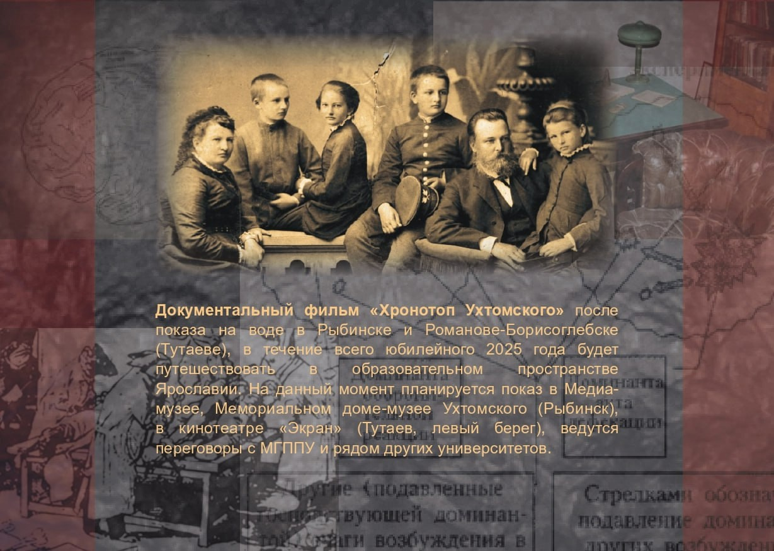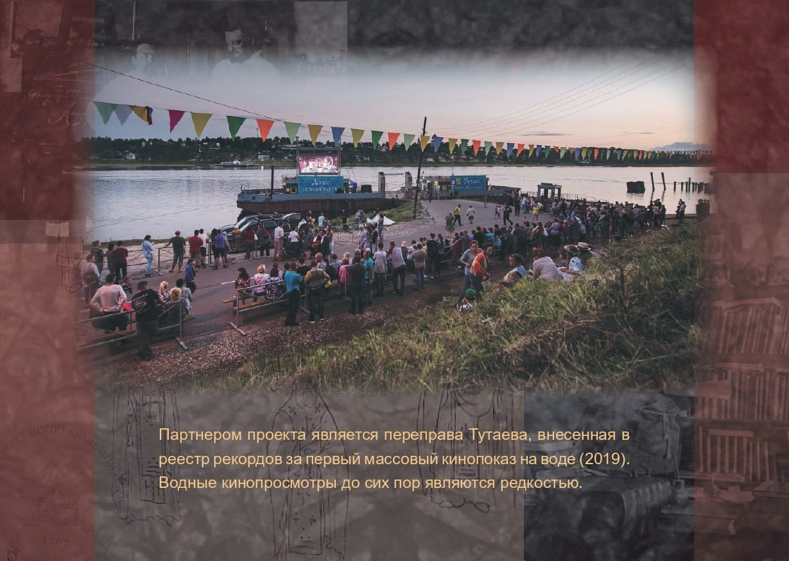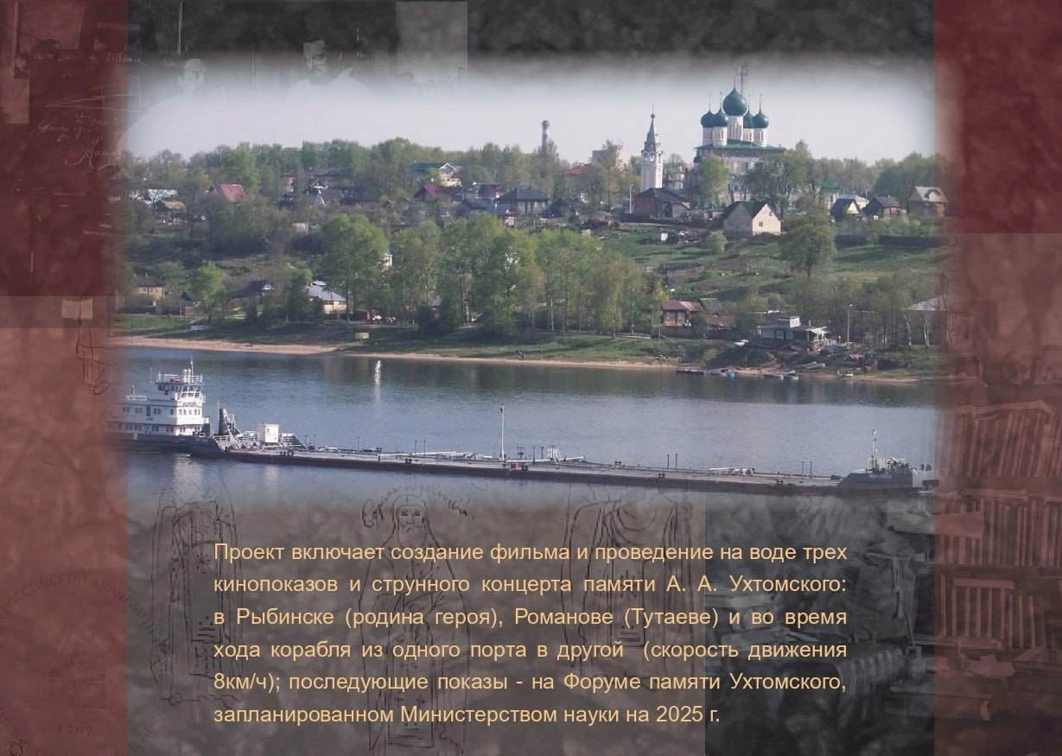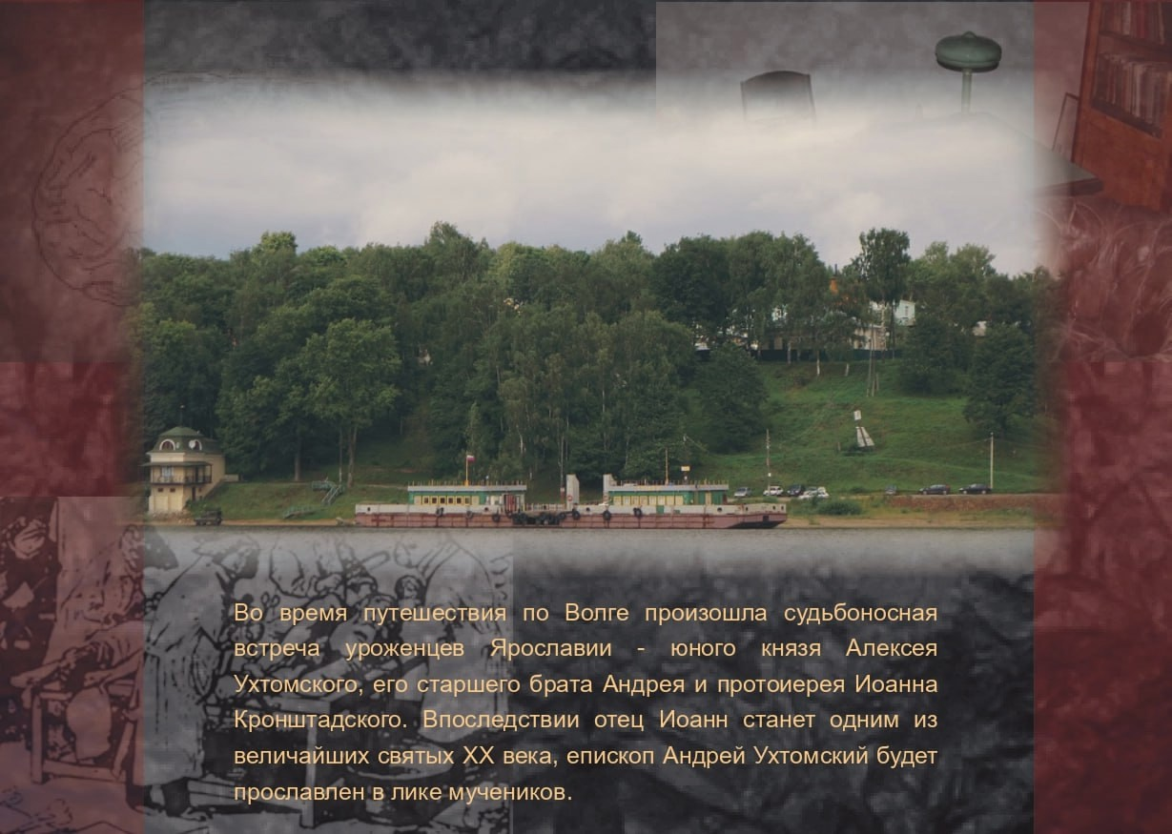
В нашем проекте узнавание об Алексее Алексеевиче Ухтомском произойдет в хронотопе Волжских берегов, мало изменившимся за столетие со дня судьбоносной встречи на корабле. Признательны и приложим все силы, чтобы оправдать доверие, оказанное Президентским Фондом Культурных Инициатив. Сейчас особенно хочется поблагодарить всех тех, кто продолжал работать в студии в течении года, когда мы грантов не получали, на благотворительных или почти благотворительных условиях. Это - Анна Генова, Марина Домашова, Александр Брукс, Авенир Бочин, Анна и Мария Абрамян, Федор Перцев, Максим Орехов, Виктория Фомина. Благодарим также наших благотворителей - Марину Фролову, Захара и Марину Туровских, Елену Григорьеву, Анну Животовскую, Александра Ройтмана, Викентия и Михаила Абрамяна, протоиерея Игоря Конькова и священника Александра Абрадушкина. Благодарим за сотрудничество администрацию Тутаева и лично Анну Баркину, кинотеатр "Экран",типографию "Софит", Евразийскую Академию Телевидения и Радио, Московский Государственный Психолого-Педагогический Университет, Ярославский государственный педагогический университет им. К. Д. Ушинского, Мемориальный дом-музей А. А. Ухтомского. В иллюстрациях - немного о проекте. Надеемся, он Вас порадует
#фондкультурныхинициатив
#япобедительПФКИ.
https://vk.com/wall-212188970_1130
Статья
Тем временем пришло "Признание". Конечно, награда присуждена проекту "Творческая доминанта", благодаря юбилею памяти Алексея Алексеевича Ухтомского, великого физиолога и светлого человека. Наша АНО "Студия "Другое Небо" при поддержке Мемориального дома-музея А. А. Ухтомского издала календарь. Дизайнер - М. Орехов, редактор - к.и. В. Фомина, консультанты - д. п. н. В. Мазилов, д.п.н. В. Юдин, а главные участники проекта - юные и взрослые художники, чьи разнообразные жизнеутверждающие доминанты представлены на страницах календаря. Абрамян А., Абрамян М., Артемкиной В., Баскаковой В., Брукс С., Волковой А., Волковой Е., Гуниной М., Денисовой Д., Денисовой Е., Дергунова, П., Зайцева Д., Зрюмовой Н., Ивановой Р., Кириловой И., Комова М., Комовой М., Комовой С., Кутьеревой А., Максимовой Л., Малинкина Д., Малофеева Н., Марианы П., Матавкиной М., Микуровой Р., Мироновой А., Никитиной К., Никулиной К., Паршиковой М., Притуло М., Рассудовой М., Рукши В., Семовина Е., Смысловой А., Черновой В. Благодарим Светлану Комову за помощь в организации детского конкурса, а Екатерину Плотникову - за рассказ об Алексее Алексеевиче Ухтомском детям. Все представленные работы в составе передвижной экспозиции уже путешествуют по библиотекам и образовательным учреждениям Ярославии и всей России. Благодарим за Признание городскую администрацию Тутаева, "Душевные экскурсии" Марины Кукушкой - за поддержку - и Надежду Таранову - за добрую весть
https://vk.com/wall-212188970_1115
Статья
Наконец привезли нам долгожданный тираж календаря к юбилею Алексея Алексеевича Ухтомского, князя и академика. Календаря издан по мотивам выставки детских рисунков в рамках рамках Арт-проекта «Творческая Доминанта» при поддержке гранта администрации Тутаева. Дорогие художники, участники мастер-классов, сотрудники, консультанты, а также желающие получить в дар повесить на стену этот прекрасный календарь (возможно, Вам тоже хватит)!Обращайтесь скорее - календарей мало. Проект осуществлён при участии Мемориального дома-музея академика А. А. Ухтомского, консультанты - профессора ЯГРК В. А. Мазилов и В. В. Юдин. Верстка М. Орехов, выпускающий редактор В. Фомина, благодарим типографию «Софит» и лично Марию Макарову
https://vk.com/wall-212188970_1061
Статья
Суббота. Пленэр. Чай с бутербродами. 28 сентября. Открытие выставки "Доминанта души", памяти Алексея Алексеевича Ухтомского. Передвижная экспозиция - совместный проект Медиа-музея духовной истории Романова-Борисоглебска и Мемориального дома-музея А.А. Ухтомского Мемориальный Дом-музей академика А.А.Ухтомского при поддержке гранта городской администрации Тутаева. Фото Максима Орехова
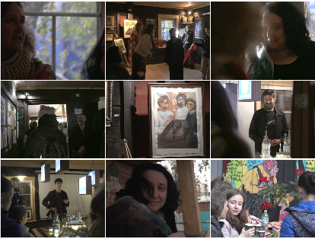
https://vk.com/wall-212188970_1010

Статья
"Творческая доминанта" - полиграфический проект осуществляется в предверии юбилейного года А. А. Ухтомского и служит логическим продолжением одноименного конкурса детских рисунков, который проводится нами летом 2024 года совместно с Мемориальным домом-музеем академика А. А. Ухтомского, на базе детских художественных школ и студий Тутаева и Рыбинска. полиграфический проект включает экспозицию детских рисунков-победителей в Медиа-музее духовной истории г. Романова-Борисоглебска.
Профессор Татьяна Черниговская называет русского князя Алексеея Ухтомского гигантом, подобным Эйнштейну: «За ним физиология ХХI века. Его еще ого-го как вспомнят. Вспомнят, если узнают." 150-летие со дня рождения академика в 2025 году - повод для объединения усилий научного сообщества и современных медиа ради популяризации его идей.
Теория доминанты Ухтомского вызывает живой интерес не только у физиологов, психологов, историков, искусствоведов, эргономов и педагогов, она может быть полезна любому человеку, попавшему в тяжелую зависимость или травматическую ситуацию, да и просто человеку с живой душой. Однако, сегодня труды Ухтомского мало известны широкой аудитории.
Статья
ВИДЕО
Священномученик Петра Попов, моли Бога о нас! Ко дню памяти Романво-Борисоглебского святого предлагаем Вам посмотреть выпуск 6 "Пространства Чуда", посвященный разрушенному Казанскому храму на родине отца Петра - в селе Помогалово, а также храму Святого Архистратига Михаила и прочих Небесных сил села Саввинское. Здесь отец Петр работал учителем еще до рукоположения, его до сих пор помнят и особо чтут здесь. Гость программы - настоятель Свято-Михайловского храма с. Саввинское - игумен Амвросий (Белов)
https://rutube.ru/video/e270ff75558db6abb5d782b77bb320dc/
https://vk.com/wall-212188970_1080
Статья
Одно из самых дорогих мест - Храм Рождества пресвятой Богородицы села Теляково. Мы в первый раз увидели его с крышей, поросшей деревьями, и высокими разрушенными стенами, где виден был образ Божией матери на остатках облупившихся фресок. Говорят. в начале ХХ века части фресок отрывали вместе с известковым покрытием, чтобы кормить кур... Храм этот связан с именем дворянина Теляковского, похороненного здесь, и священномученика Иакова Архипова, особо почитаемого здесь. Но не только. Митрополит Антоний Сурожский говорил, что жизненно важно "увидеть на лице хоть одного человека дыханье вечной жизни" - одним из таких людей стала для нас Марина Фролова. Увидев впервые этот храм, она полюбила его и многие годы терпеливо трудилась, чтобы не только восстановить, но создать общину, приходскую жизнь... Храм этот, монументальный и прекрасный восстанавливался на глазах, прирастая трудниками, паломниками, православными лагерями. Жалко, что Богослужения в храме проходили редко, но мы надеемся, что Господь управит. Поздравляем с праздником Введения во Храм пресвятой Богородицы и делимся с Вами радостью возрождения храма Фото Александра Брукса, Максима Орехова vkvideo.ru/video-212188970_4562... vkvideo.ru/video-212188970_4562...
vkvideo.ru/playlist/-212188970_...
https://vk.com/wall-212188970_1102

Статья
КРЕСТУ ТВОЕМУ ПОКЛОНЯЕМСЯ, ВЛАДЫКО, И СВЯТОЕ ВОСКРЕСЕНИЕ ТВОЕ СЛАВИМ! В честь Праздника Воздвижения Креста Господня предлагаем Вам выпуск программы "Пространство Чуда. Сюжеты", посвященный Крестовоздвиженскому Собору Романова-Борисоглебска (ныне Тутаева) vk.com/video-212188970_4562... www.youtube.com/watch?v=Y3...
https://vk.com/wall-212188970_1002

Статья
Конкурс детского рисунка "Доминанта души" в Медиа-музее духовной истории перерос сначала в просветительский семинар о жизни и трудах великого земляка, князя Алексея Ухтомского, в затем - в экзистенциальный процесс визуализации жизненного пространства и поиска в нем главных ценностей. Благодарим за семинар научных сотрудников Мемориального дома-музея академика Ухтомского Екатерины и Антона Плотниковых, которые нашли в Романове заслуженных собеседников не только среди детей, но и среди взрослых. Кроме детских доминант представляем Вам эскизы профессиональных художников. Доминанты участников связаны преимущественно с верой (крест, храм, рыба) и близкими людьми (дом, глаза, человеческие фигуры), встречаются также доминанты борьбы и путешествий. Все картины будут представлены на выставке в Мемориальном доме-музее академика Ухтомского, а потом мы, при поддержке гранта Тутаевской городской администрации, сделаем календарь, который подарим всем участникам и не только. Благодарим Светлану Комову за помощь в организации мероприятия. Фото Антона Плотникова и Александра Брукса
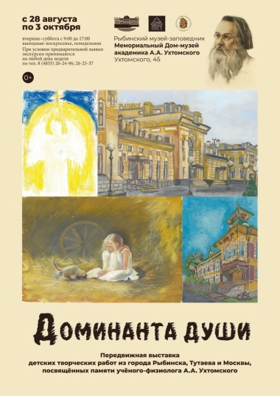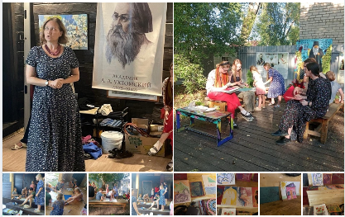
https://vk.com/wall-212188970_866

Статья
"Как я имею дерзновение так ездить по всей России, молиться за столь многих, кто просит моей молитвы. Быть может, кто-нибудь назовет это дерзостью... Но я не решился бы, бpaтие, на такое великое дело, если бы не был зван к тому свыше.... Дело было так. Кто-то в Кронштадте заболел. Просили моей молитвенной помощи. У меня и тогда была уже такая привычка никому в просьбе не отказывать. Я стал молиться, предавая болящего в руки Божьи, прося у Господа исполнения над болящим Его св. воли. Но неожиданно приходит ко мне одна старушка (родом костромичка), которую я давно знал. Она была богобоязненная, глубоко верующая женщина, проведшая свою жизнь по-христиански и в страхе Божьем кончавшая свое земное странствование. Приходит она ко мне и настойчиво требует от меня, чтобы я молился о болящем не иначе, как о его выздоровлении. Помню, тогда я почти испугался; «как я могу, думал я, иметь такое дерзновение?» Однако эта старушка твердо верила в силу моей молитвы и стояла на своем. Тогда я, исповедав пред Господом все свое ничтожество и свою греховность, увидел волю Божью во всем этом деле и сталь просить для болящего исцеления... И Господь послал ему милость Свою, он выздоровел. – Я же возблагодарил Господа за эту милость.
Я тогда... усмотрел волю Божью, новое себе послушание от Бога – молиться за тех, кто будет этого просить. И теперь и сам я знаю и другие передают, что исцеления по моей молитве совершаются. – Особенно поразительны исцеления бесноватых, всегда страшно страдающих... А по прочтении мною над ним молитв больной делался радостным, покойным, принимал покойно св. Тайны. Такие больные ничего почти не помнят из того, что они говорили в состоянии беснования. Ясное дело, что они тогда творили чью-то, не свою волю, волю противную воле Божьей, – бесовскую.
Часто бесы долго удерживают власть над больным, ими одержимым, долго сопротивляются. Тогда больные произносят слова: «мы застарелые, мы давно получили над ним (т. е. больным) власть»... Но сила Божья, которой трепещут бесы, их побеждает... О своем душевном состоянии могу я вам сказать, что исполняю древнее великое правило nosce te ipsum (познай себя самого). Это собственно содержание и всей моей жизни: и доселе я не перестаю «познавать самого себя». – Чрез это познание самого себя я познаю свою беспомощность во всех отношениях, а это меня заставляет смиряться. Правда: все что я делаю доброго, то делаю по милости Божьей, по Его благодати; а все дурное лично от меня идет, от моей испорченной природы и от общего врага нашего спасения. А помощь Божью я на себе вижу во всем, и считаю себя нерадивейшим, худшим из всех пастырей русских; потому что если бы эти Божьи дары, мною получаемые, были у кого-нибудь другого, он сделал бы добра гораздо более, чем я... Хульные помыслы нужно презирать; борьба здесь не нужна и вредна, – просто не нужно обращать внимания! Но если какие бы ни были помыслы доводят до уныния, это бывает уже от слабоволия; значит, Вы даете этим помыслам время господствовать над Вами, пожалуй даже ими соуслаждаетесь... Отсюда уже только вытекает уныние! Так до уныния не нужно доводить душу свою! Неужели Вы не знаете, как Господь «скоропослушлив», как быстро Он исполняет все просьбы наши? И вот, отец, Вы в самом же начале горячей молитвой отгоняйте от себя всякое смущение душевное; в надлежащее время захваченное молитвой греховное настроение вовсе исчезает и довести до уныния истинно и горячо верующего человека никогда не может...," - из книги епископа Андрея (Ухтомского)"Беседа отца Иоанна Кронштадтского с пастырями". Вот еще один фрагмент той беседы: «Удивительная болезнь явилась нынче, – это страсть к развлечениям. Никогда не было такой потребности к развлечениям, как нынче! Это прямой показатель того, что людям нечем стало жить, что они разучились жить серьезною жизнью, трудом на пользу нуждающегося и внутреннею духовною жизнью. И начали скучать! И меняют глубину и содержание духовной жизни на развлечения! Какое безумие! Точно дети, лишенные разума! А между тем развлечение, – это уже общественный порок, уже общественная страсть! Вот куда должно направить пастырям свои силы; они должны внести в жизнь утраченное ею содержание, возвратить людям смысл жизни... – Ну, конечно, – пастыри должны сами себя к тому подготовить...». Епископ Андрей говорил с Кронштадским пастырем и ранее описанной в книге беседы. Вы знаете, что отцу Иоанну Кронштадскому подарили поместье Ваулово рядом с Романовым-Борисоглебском (Тутаевым)? По этому поводу святой Иоанн плыл по Волге на пароходе, где встретился и долго говорил с Александром Ухтомским (будущим епископом Андреем) и его братом - Алексеем - будущим великим физиологом. В анимадоке представлено другое свидетельство о встрече с отцом Иоанном - молитвенником и чудотворцем великим. Святой Иоанн Кронштадский, моли Бога о нас! elitsy.ru/videos/233...
https://elitsy.ru/videos/233064/
https://vk.com/wall-212188970_1144
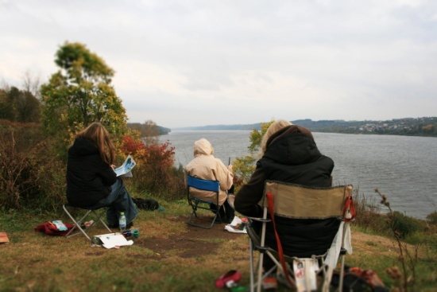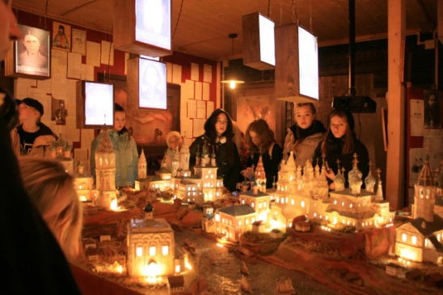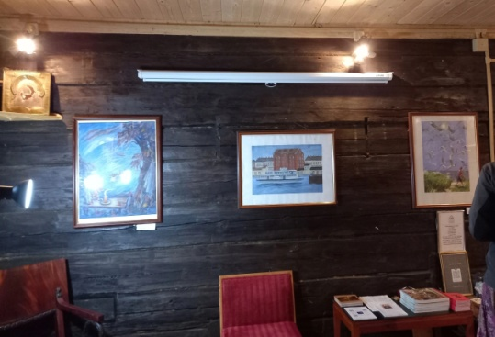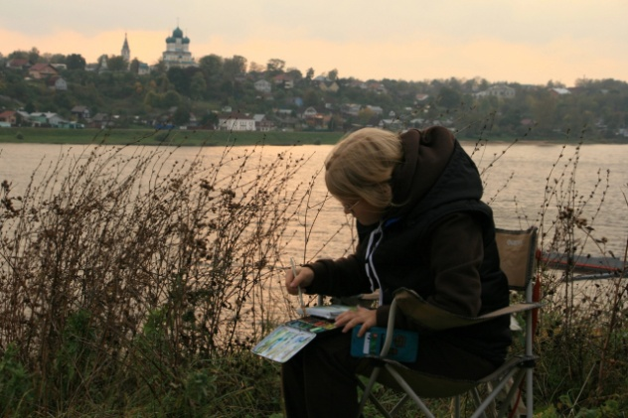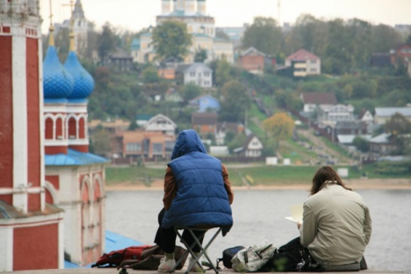
Статья
Фотоотчёт с открытия передвижной выставки "Доминанта души" в Медиа-музее духовной истории г. Романов (г. Тутаев)
https://vk.com/wall-212188970_1004

